Акция: «Будь осторожен на дороге!»

В нашем саду прошла акция, посвящена поведения детей и родителей на дороге. Воспитатели раздали всем памятки. И поговорили о том, как надо вести себя на дороге с ребенком.

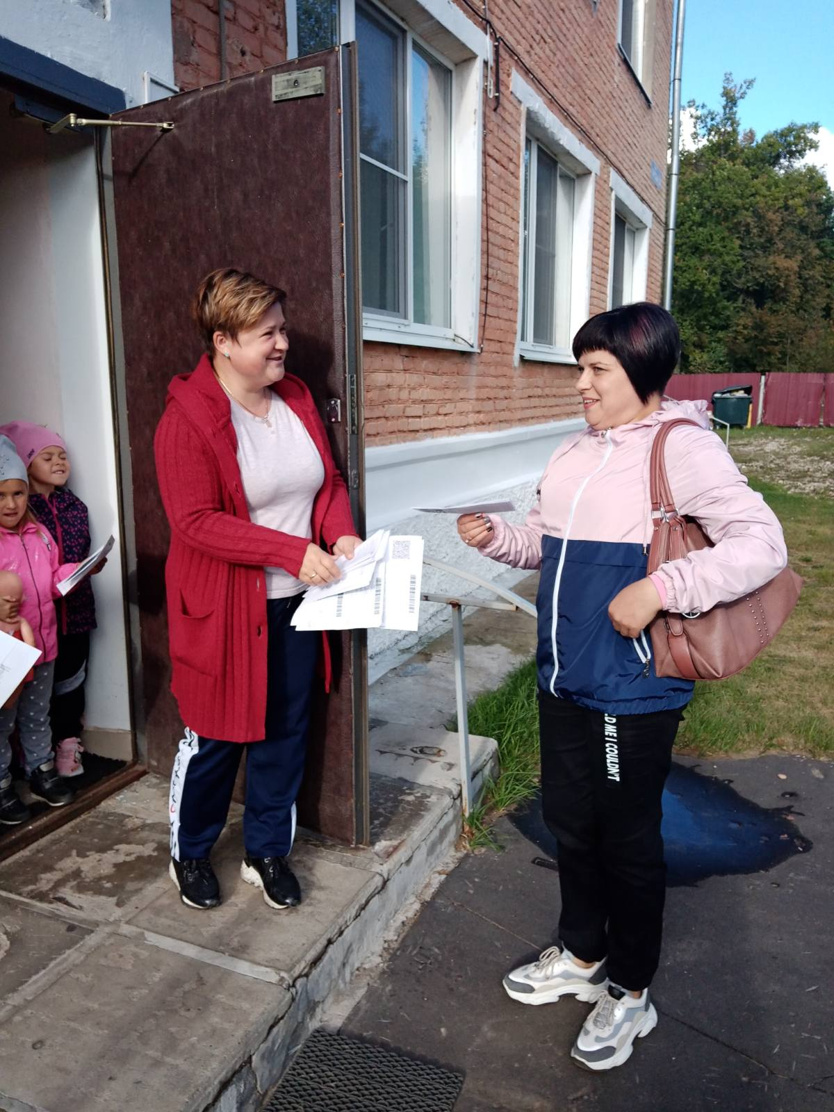
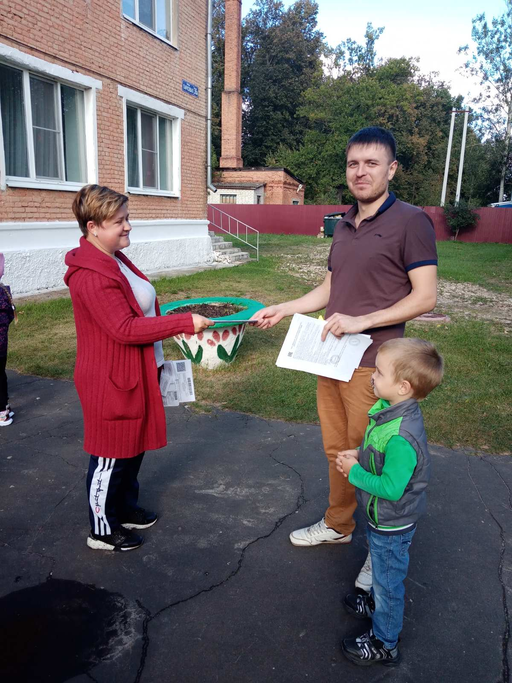

ПАМЯТКА РОДИТЕЛЯМ
по обучению детей безопасному поведению на дороге

1. При выходе из дома.
1.1. Если у подъезда дома возможно движение, сразу обратите внимание ребенка, нет ли приближающегося транспорта;
1.2. Если у подъезда стоят транспортные средства или растут деревья, приостановите свое движение и оглядитесь – нет ли опасности.
1.3. Не выходите с ребёнком из-за машины, кустов, не осмотрев предварительно дороги, — это типичная ошибка, и нельзя допускать, чтобы дети её повторяли;
2. При движении по тротуару.
2.1. Придерживайтесь правой стороны;
2.2. Взрослый должен находиться со стороны проезжей части;
2.3 Если тротуар находится рядом с дорогой, родители должны держать ребенка за руку;
2.4. Приучите ребенка, идя по тротуару, внимательно наблюдать за выездом машин со двора;
2.5. Не приучайте детей выходить на проезжую часть, коляски и санки везите только по тротуару.
3. Готовясь перейти дорогу
3.1. Остановитесь, осмотрите проезжую часть;
3.2. Развивайте у ребенка наблюдательность за дорогой;
3.3. Подчеркивайте свои движения: поворот головы для осмотра дороги;
(Остановку для осмотра дороги, остановку для пропуска автомобилей)
3.4. Учите ребенка всматриваться вдаль, различать приближающиеся машины;
3.5. Не стойте с ребенком на краю тротуара;
3.6. Обратите внимание ребенка на транспортное средство, готовящееся к повороту, расскажите о сигналах указателей поворота у машин;
3.7. Покажите, как транспортное средство останавливается у перехода, как оно движется по инерции.
3.8. Не спешите, переходите дорогу размеренным шагом
4. При переходе проезжей части
4.1. Переходите дорогу только по пешеходному переходу или на перекрестке;
4.2. Идите только на зеленый сигнал светофора, даже если нет машин;
4.3. Выходя на проезжую часть, прекращайте разговоры;
4.5. Не спешите, не бегите, переходите дорогу размеренно;
4.6. Не переходите улицу под углом, объясните ребенку, что так хуже видно дорогу;
4.7. Не выходите на проезжую часть с ребенком из-за транспорта или кустов, не осмотрев предварительно улицу;
4.8. Не торопитесь перейти дорогу, если на другой стороне вы увидели друзей, нужный автобус, приучите ребенка, что это опасно;
4.9. При переходе по нерегулируемому перекрестку учите ребенка внимательно следить за началом движения транспорта;
Объясните ребенку, что даже на дороге, где мало машин, переходить надо осторожно, так как машина может выехать со двора, из переулка.

5. При посадке и высадке из транспорта
5.1. Выходите первыми, впереди ребенка, иначе ребенок может упасть, выбежать на проезжую часть;
5.2 .Подходите для посадки к двери только после полной остановки;
5.3. Не садитесь в транспорт в последний момент (может прищемить дверями);
Приучите ребенка быть внимательным в зоне остановки – это опасное место (плохой обзор дороги, пассажиры могут вытолкнуть ребенка на дорогу).
6. При ожидании транспорта
6.1. Стойте только на посадочных площадках, на тротуаре или обочине.
Рекомендации по формированию навыков поведения на улицах
1.Навык переключения на улицу: подходя к дороге, остановитесь, осмотрите улицу в обоих направлениях;
2.Навык спокойного, уверенного поведения на улице: уходя из дома, не опаздывайте, выходите заблаговременно, чтобы при спокойной ходьбе иметь запас времени;
3.Навык переключения на самоконтроль: умение следить за своим поведением формируется ежедневно под руководством родителей;
4.Навык предвидения опасности: ребенок должен видеть своими глазами, что за разными предметами на улице часто скрывается опасность.
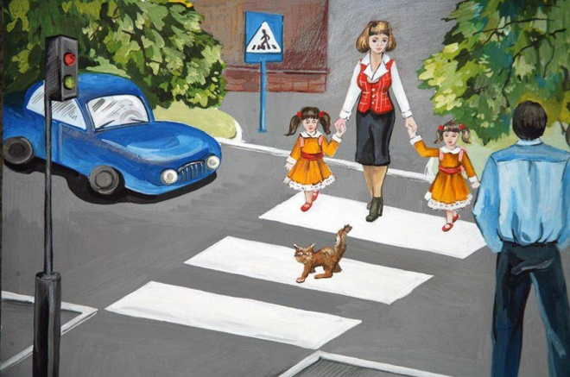
ВАЖНО ЧТОБЫ РОДИТЕЛИ БЫЛИ ПРИМЕРОМ ДЛЯ ДЕТЕЙ В СОБЛЮДЕНИИ ПРАВИЛ ДОРОЖНОГО ДВИЖЕНИЯ.

